医用耗材遴选文件

**西安市红会医院**

**二O二一年十月**

**遴选文件说明**

请配送企业与生产企业认真阅读《医用耗材遴选文件》，该文件为参加遴选需提交《企业文件》的具体要求及各类资料模板，请严格按模板准备《企业文件》，并在规定时间内及时提交，逾期视为自动放弃，不予受理。

**医用耗材遴选文件**

第一部分 资质要求…………………………………3第二部分 产品技术性能说明………………………4

第三部分 生产企业情况介绍………………………4

第四部分 配送企业服务与保障能力…………… 4

第五部分 遴选报价及要求…………………………5

第六部分 报名方式及要求…………………………5

第七部分 各种模板…………………………………9

1. **资质要求**
2. **产品资质**

1、医疗器械注册证；

2、产品宣传彩页；

3、进口产品需提供报关单；

4、产品检验报告；

1. **生产企业资质**

1、营业执照；

2、医疗器械生产许可证；如参与销售经营，还需提供医疗器械经营许可证、第二类医疗器械经营备案凭证；

3、法定代表人资格证明书（模板见附件1）；

4、法定代表人授权书（模板见附件2）；

5、销售经营活动中无重大违法记录的书面声明；

1. **配送企业资质**

1、营业执照；

2、医疗器械经营许可证、第二类医疗器械经营备案凭证；

3、产品代理授权：授权时间不少于1年（含1年），同一生产企业同类产品在我院只能授权1家配送企业。产品授权书非中文的，需翻译成中文，同时提交中英文授权，授权均为原件，需执行两票制，非集中采购产品原则上不增加配送企业；

4、法定代表人资格证明书（模板见附件1）；

5、法定代表人授权书（模板见附件2）；

6、陕西省药械集中采购网已挂网的高值耗材配送企业必须为陕西省药械集中采购网医用耗材交易系统中认证的配送企业，并提供截图证明。

7、销售经营活动中无重大违法记录的书面声明；

1. **产品技术性能说明**

生产企业围绕以下几方面提供产品技术性能说明：

1、产品适用范围、特点、优势；

2、产品主要成分、形态结构、功效；

3、产品品牌知名度，提供所报耗材项目列入医院耗材供应目录的国内知名医院名单，并通过采购合同或发票复印件予以佐证；

4、如获得国家科学技术奖项、专利发明、诊疗指南推荐使用等，提供相关佐证资料；

5、现场需提供产品样品，支持先进信息技术化展示，时长不超过5分钟；

1. **生产企业情况介绍**

1、生产企业规模、生产能力、管理水平等情况概要；

2、质量认证体系；

3、主要产品线及知名度；

1. **配送企业服务与保障能力介绍**

1、配送企业情况概要；

2、配送服务及保障能力；

1. **遴选报价要求**

1、报价不得高于陕西省阳光挂网限价；

2、报价不得高于陕西省最低销售价格；

3、报价单（模板见附件3），需后附陕西省阳光挂网限价截图（模板见附表4）、驻地医院供货价格及3家全国百强医院供货价格发票复印件；如挂网产品处于“备选”状态，需提供其他省市挂网限价、驻地医院供货价格及3家全国百强医院供货价格发票复印件；

4、报价需接受我院遴选专家评审限价要求；

1. **报名方式时间及要求**

1、**报名时间：2021.10.20—2021.10.22**

2、在陕西省药械集中采购网已挂网的高值耗材品种，报名产品必须是已挂网品规；

3、因疫情防控工作需要，遴选只接受网上报名（邮箱），不接受电报、电话、电传、邮寄等形式的报名，邮件报名“主题”填写项目名称+公司名称+姓名+联系电话，邮件“附件”上传《报名表》和《企业文件》电子版压缩包，若报名成功，将收到邮件回复，请及时查收回复邮件。若资料发送不完整或填写内容不全，造成报名不成功则无法参与后续采购活动。

3、发布公告后，报名单位必须在公告中规定的时间，按照《医用耗材遴选文件》具体要求、模板提交《报名表》、《企业文件》，逾期视为自动放弃，不予受理；

4、遴选现场提供《企业文件》一式两份，正本副本各一份，必须严格按各模板样式制作，由文件封皮、目录、及目录内容组成（模板见附件5）；《企业文件》正本需每页加盖公章，法人或授权代表逐页签名或签章；副本为正本盖章并签字后的复印件；

5、参加我院本次遴选的项目负责人为企业法定代表人指定的授权人，遴选期间不得随意更换；

6、同一品牌、同一项目编号产品，如有多个注册证，注册证合并提交，只需提供一套《企业文件》 。

7、《企业文件》按模板格式及目录顺序整理并胶装成册，报价单用**A4纸横板打印**与其他资料一并胶装，其余资料纸质大小为A4。《企业文件》纸质版提交数量为2份（1正本、1副本），同时提交附件3（遴选报价单）。纸质《企业文件》用牛皮纸档案袋密封后提交（档案袋封条模板见附件6）；

8、 咨询电话：段鹏 13991919530

    咨询时间：8:30—11:30  14:30—17:30。

    联 系 人：西安市红会医院医工科

**七、院内遴选会议安排**

1、会议时间：另行通知

2、地点：另行通知

**八、质疑与投诉**

为确保医用耗材遴选工作公开、公平、公正进行，参加遴选

的企业及其他利害关系人可以进行质疑与投诉。

1、企业及其他利害关系人应当按照规定的程序和渠道实名质疑、投诉。质疑、投诉应包括具体事项及证明其利益受到损害的事实根据，不得进行虚假、恶意的质疑和投诉。匿名质疑、投诉不受理。

2、质疑由医院医工科受理，投诉由纪委监察室受理。企业

投诉事项前提是经过质疑的事项，未质疑的事项，投诉不予受理。

3、关于质疑与投诉提出时限，企业认为遴选采购文件存在限制性、倾向性、排他性条款，使自己权益受到损害的，可以在递交《企业文件》遴选前1日，向医院医工科提出书面质疑和相关证明材料。

4、企业认为自己权益受到损害的，可以在遴选结果公示期内，向医工科提出书面质疑和相关证明材料。

5、企业未按规定程序和渠道提出质疑或无具体质疑事项及缺乏事实，质疑内容涉及遴选工作细节、其他企业资料等保密事项且无法提供信息合法来源的，应当驳回质疑的视为无效质疑。

6、医院相关部门在收到企业或其他利害关系人提出质疑与投诉后，应认真作出书面答复。

7、对于企业或其他利害关系人捏造事实或提供虚假投诉材料的，纪委监察室将驳回投诉，将其列入不良行为记录名单，3年内不得参与西安市红会医院医用物资采购活动。

附件一

法定代表人资格证明书

（法定代表人姓名）系（企业全称）的法定代表人。

特此证明

法定代表人身份证复印件

（正面）

法定代表人身份证复印件

（反面）

企业全称：（盖章）

年 月 日

附件二

法定代表人授权书

西安市红会医院：

（遴选报名企业全称）法定代表人（姓名、职务）授权（授权代表姓名、职务）为全权代表，参加贵院组织的项目编号为（项目编号）的（项目名称）耗材遴选，全权处理采购活动中的一切事宜。

遴选报名企业全称：（盖章）

法定代表人：（签字或盖章）

年 月 日

附：

授权代表姓名：

职 务： 通讯地址：

电 话：

传 真： 邮 编：

授权代表身份证复印件

（反面）

授权代表身份证复印件

（正面）

**遴选报价单**

**项目名称：**

|  |  |  |  |  |  |  |  |  |
| --- | --- | --- | --- | --- | --- | --- | --- | --- |
| **产品名称** | **规格** | **型号** | **材质** | **生产企业** | **配送企业** | **注册证号** | **陕西省阳采平台限价（元）** | **遴选报价（元）** |
|  |  |  |  |  |  |  |  |  |

**投标企业（公章）：**

**法定代表人或其委托代理人： （签字或盖章）**

**年 月 日**

**备注：除胶装成册外，另提供5份，现场填写遴选报价，遴选报价（元）此处应为空白格。**

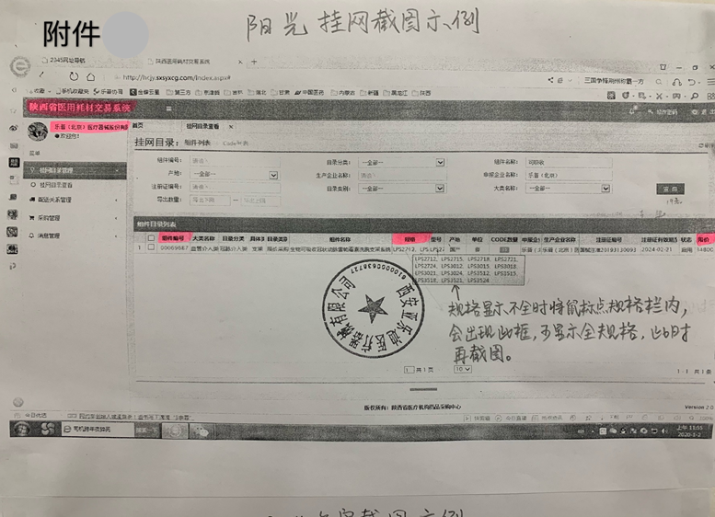附件四

附件五

医用耗材遴选《企业文件》（模板）

|  |  |
| --- | --- |
| 项目名称： |  |
| 法人代表： | 张某 |
| 手机号1： | **生产企业法人授权代表手机号** |
| 手机号2： | **配送企业法人授权代表手机号** |

**西安市红会医院**

**二O二一年十月**

目 录

1. 资质要求
2. 产品资质

1、医疗器械注册证………………………………………………页码

2、产品宣传彩页…………………………………………………页码

3、进口产品需提供报关单………………………………………页码

4、产品检验报告…………………………………………………页码

1. 生产企业资质

1. 营业执照………………………………………………… 页码

2. 医疗器械生产许可证…………………………………………页码

3. 法定代表人资格证明书………………………………………页码

4、法定代表人授权书…………………………………………页码

5、销售经营活动中无重大违法记录的书面声明………………页码

（三）配送企业资质

1、营业执照………………………………………………… 页码

2、医疗器械经营许可证、第二类医疗器械经营备案凭证……页码

3、产品代理授权…………………………………………………页码

4、法定代表人资格证明书………………………………………页码

5、法定代表人授权书………………………………………… 页码

6、陕西省阳光平台配送企业截图证明…………………… 页码

7、销售经营活动中无重大违法记录的书面声明………………页码

二、产品技术性能说明

1．产品适用范围、特点、优势…………………………………页码

2. 产品主要成分、形态、功效…………………………………页码

3. 产品品牌知名度………………………………………………页码

4. 获奖情况、诊疗指南…………………………………………页码

三、生产企业**情况介绍**

1. 生产企业规模、生产能力等情况概要………………………页码

2. 质量体系认证…………………………………………………页码

3. 主要产品线及知名度…………………………………………页码

四、**配送企业服务与保障能力**

1. 配送企业情况概要……………………………………………页码

2. 配送服务及保障能力…………………………………………页码

五、遴选报价单

1.西安市红会医院遴选报价单…………………………… 页码

2. 陕西省阳光挂网限价截图、其他省市集中采购挂网截图、驻地医院供货发票复印件、全国百强医院供货发票复印件

附件六

（档案袋用封条，正反面均使用）

项目名称

（企业文件）

配送（生产）企业名称：

法人代表：

法人授权代表签字：

手机号1

手机号2

递交时间：